TD5 Comment la consommation réagit-elle aux variations de prix ?

La notion d’élasticité de la demande aux prix

Exemple d’actualité introductif : quel effet peut avoir la hausse des prix du tabac ?

DOC 1 Une hausse du (prix du) tabac au goût des fabricants (article pau dans 20 minutes.fr)
Créé le 08.11.10 à 07h30 -- Mis à jour le 08.11.10 à 15h43
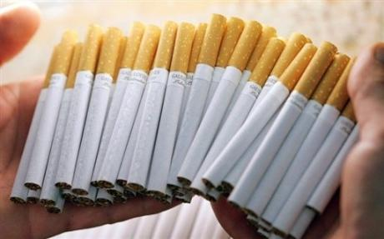
Des cigarettes. Oliver Lang AFP/DDP

CONSOMMATION - Les cigarettes prennent aujourd'hui 6%, un an après la dernière augmentation...(8 nov 2010)
Même date, même augmentation. Un an presque jour pour jour après la précédente hausse, le tabac augmente de 6%. Dès aujourd'hui, le paquet de référence vous en coûtera 5,90€. Une mesure sanitaire destinée à faire baisser la consommation? Rien n'est moins sûr.
L'arrêté, paru au Journal officiel de samedi, émane du ministère du Budget et non de la Santé, accréditant la thèse des associations de lutte contre le tabac, pour lesquelles cette hausse –proposée par les cigarettiers et approuvée par Bercy– est avant tout destinée à remplir à la fois les poches des cigarettiers et les caisses de l'Etat.
«La preuve, dénonce Bertrand Dautzenberg, président de l'Office français de prévention du tabagisme (OFT), la recette de 500 millions d'euros espérée par l'Etat a déjà été inscrite au budget de l'an prochain » Autant dire que le gouvernement ne croit pas lui-même à une baisse de la consommation à travers cette augmentation «calculée, selon l'OFT, au quart de poil pour ne pas faire baisser la consommation».

Une augmentation trop faible?
La précédente hausse de 2009 n'a, il est vrai, pas eu d'impact sur les consommateurs. Le Comité national contre le tabagisme (CNCT) ne cesse pourtant de répéter tel un mantra que «seules des augmentations brutales de l'ordre de 10% peuvent avoir un impact».
Le ministre du Budget, François Baroin, ne semble pas de cet avis, qui considère qu'«une hausse trop forte augmenterait les marchés parallèles et développerait la contrebande». D'autant, rappelle-t-il, que les «prix du tabac ont augmenté de 70% en huit ans». En contradiction avec les autres pays européens, le nombre de fumeurs est pourtant reparti à la hausse, gagnant deux points entre 2005 et 2010.

D’après ce texte, quels pourraient être les effets d’une hausse du prix du tabac ?

Doc 2. Consommation et prix relatif du tabac (Source : INSEE)

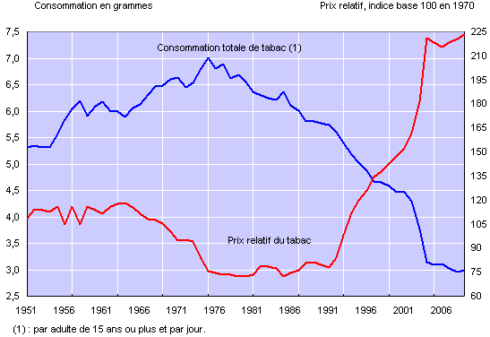

Prix relatif = prix du tabac par rapport au prix moyen des autres biens (mesuré par l’IPC)
Un indice (cf TD4) est un outil statistique qui permet de mesurer facilement l’évolution d’une variable (ici, le prix du tabac). Le prix du tabac en 1970 est pris comme référence ; on lui donne arbitrairement la valeur 100. On convertit ensuite le prix des autres années en indices par une règle de trois. En 2000, l’indice est de 150, ce qui signifie qu’entre 1970 et 2000, le prix relatif du tabac a augmenté de 50% ou a été multiplié par 1,5

      - Comment a évolué le prix du tabac depuis 1960 ? (Utilisez des chiffres et distinguez des grandes périodes)

Période | Variation du prix relatif du tabac | Variation de la consommation en grammes de tabac par adulte de plus de 15 ans

      - L’évolution des prix a-t-elle eu un effet sur l’évolution de la consommation de cigarettes ?

      - Bonus (à l’oral) : Ces données correspondent-elles à celles données dans le dernier paragraphe du texte ? commentez...

Notion pour répondre encore plus précisément : L’élasticité-prix de la demande est un outil qui permet de mesurer la sensibilité de la demande d’un bien ou d’un service aux variations de prix.
A quoi sert l’élasticité-prix ?
- Cet outil va permettre à une entreprise de savoir quel prix fixer pour avoir le maximum de recettes (par exemple elle peut savoir si elle a intérêt à augmenter son prix de vente ou bien si cette hausse du prix va faire diminuer les ventes au point que la recette globale (le chiffre d’affaires) sera plus faible).
- L’élasticité-prix va permettre à un gouvernement de savoir quelle sera l’efficacité d’une mesure politique visant à modifier le prix d’un bien ou d’un service pour agir sur sa consommation. Cf l’exemple du tabac. Des études ont également été faites pour savoir si taxer les aliments gras et sucrés permettrait de freiner leur consommation et de faire ainsi reculer l’obésité. On peut aussi citer la taxe carbone : le fait de taxer les consommations polluantes inciterait-il à limiter leur usage (ex : prendre les transports en commun plutôt que la voiture) ?
L’élasticité-prix de la demande est un outil qui permet de mesurer la sensibilité de la demande d’un bien ou d’un service aux variations de prix.
Elasticité-prix = Taux de variation de la demande / Taux de variation du prix

Doc 3 : l’évolution de l’élasticité prix du tabac

En 2003 et 2004, la baisse des achats en volume s’est accentuée : – 15,7 % par an. Cette inflexion traduit d’abord les fortes revalorisations du prix du tabac, de 19,3 % par an entre 2002 et 2004. Mais la baisse des achats a été supérieure à ce que semble suggérer le comportement des consommateurs lors des revalorisations passées : alors que, depuis 25 ans, une hausse de 1 % du prix relatif du tabac induisait une baisse des achats en volume de l’ordre de – 0,3 % (autrement dit une « élasticité - prix » évaluée à – 0,3), la baisse des achats en 2003 et 2004 est comparable dans son ampleur à la hausse des prix. Ce changement de comportement peut s’expliquer par l’ampleur exceptionnelle des revalorisations tarifaires. Il peut également être imputé à la loi de 2003 interdisant la vente de tabac aux mineurs de moins de 16 ans. Cette baisse des achats sur le territoire français peut aussi s’expliquer par la hausse entre 2002 et 2004 des achats transfrontaliers effectués par les Français. Elle peut être estimée à environ 6 % du volume total en 2004 des achats de tabac en France (encadré 2). En 2005, le prix du tabac a augmenté de 0,5 % et la consommation a diminué de 0,6 % ; l’impact sur les achats transfrontaliers supplémentaires par rapport à ceux de 2004 a été négligeable.

Source : Danielle Besson, division Synthèses des biens et services, Insee « Consommation de tabac : la baisse s’est accentuée depuis 2003 », http://www.insee.fr/fr/themes/document.asp?ref_id=IP1110
Q1. Calculez l’élasticité prix de la demande de tabac entre 2002 et 2004 ? (L 2 et 3 du texte)
Q2. La variation de la consommation de tabac observée en France s’explique-t-elle uniquement parce que les français fument moins ?
Q3. Calculez cette élasticité prix en 2005
Q4. Comment a évolué l’élasticité prix de la demande du tabac depuis 25 ans ?

Remplir le texte à trou suivant
Si une hausse du prix entraîne une baisse de la demande (et inversement) , l’élasticité prix est positive/ négative
Si une hausse du prix entraîne une hausse de la demande (et inversement), l’élasticité prix est positive/ négative
A votre avis, l’élasticité prix de la demande est elle généralement positive ou négative ? Est-ce toujours le cas ?
Une élasticité prix inférieure a 1 signifie que la variation de la demande a été plus/moins importante que la variation des prix
Une élasticité prix supérieure à 1 signifie que la variation de la demande a été plus/moins importante que la variation des prix
Plus la valeur absolue de l’élasticité prix de la demande est élevée, plus l’effet d’une variation des prix sur la demande est forte/faible
Sauriez-vous trier ces produits entre biens à faible élasticité prix (biens inélastiques aux prix) et biens à forte élasticité prix ? (biens élastiques aux prix) nuit d’hôtel/ riz/ pain/ vacances/ téléviseur

Rq 1 En général, l’élasticité-prix est négative : la demande et le prix varient en sens contraire. Quand la demande d’un bien ou d’un service augmente, sa consommation diminue, et inversement, quand le prix diminue la consommation augmente.
Cependant, cette relation n’est pas toujours vraie. Il peut arriver que quand le prix d’un produit augmente, sa consommation augmente aussi, l’élasticité-prix étant alors positive. Cette situation correspond à deux types de biens (source : Wikipedia) :
- Un bien de Giffen (d'après Robert Giffen) est un type de bien de première nécessité (exemple : le pain) ; lorsque son prix augmente, cela réduit assez fortement le pouvoir d'achat des consommateurs pour les forcer, pour équilibrer leur budget, à renoncer à d'autres biens de substitution plus coûteux (ex : la viande) et à reporter leur demande sur le premier produit.
- Un bien de Veblen (d'après Thorstein Veblen) est un type de bien de luxe (ex : parfum, œuvre d’art) ; lorsqu'il n'est « pas assez cher » (c’est-à-dire que son prix ne reflète pas son positionnement haut de gamme) sa demande est faible (soit car la qualité perçue est inférieure, soit parce qu'il n'est plus un symbole de statut social élevé). Lorsque son prix augmente, sa demande augmente aussi et on parle alors d'effet Veblen ou d'effet de démonstration.
Rq 2 L’élasticité-prix peut être plus ou moins forte : la demande n’est pas forcément très sensible aux variations de prix.
Une élasticité-prix proche de zéro signifie que la demande réagit très peu aux variations de prix. On dit qu’elle est inélastique. C’est le cas des biens jugés indispensables (carburant, vaccins, électricité, alimentation) et / ou pour lesquels il n’existe pas de produits de remplacement (qu’on appelle biens substituables).
Inversement, une élasticité-prix très inférieure à – 1 signifie que la moindre augmentation de prix entraîne une baisse de la demande, et inversement. Il s’agit des biens et services considérés comme moins essentiels (sortie au cinéma, voyage, vêtement de marque).

Bien entendu, le caractère superflu ou essentiel d’un bien ou d’un service dépend en partie des préférences et de la position sociale de chaque individu. La réaction du consommateur face à l’évolution du prix d’un bien/service dépend ainsi de multiples facteurs (évolution des autres prix, revenu, goûts, profession …)

NB : La variation de la consommation de tabac ne dépend pas que du prix ou des revenus, mais aussi d’autres facteurs…

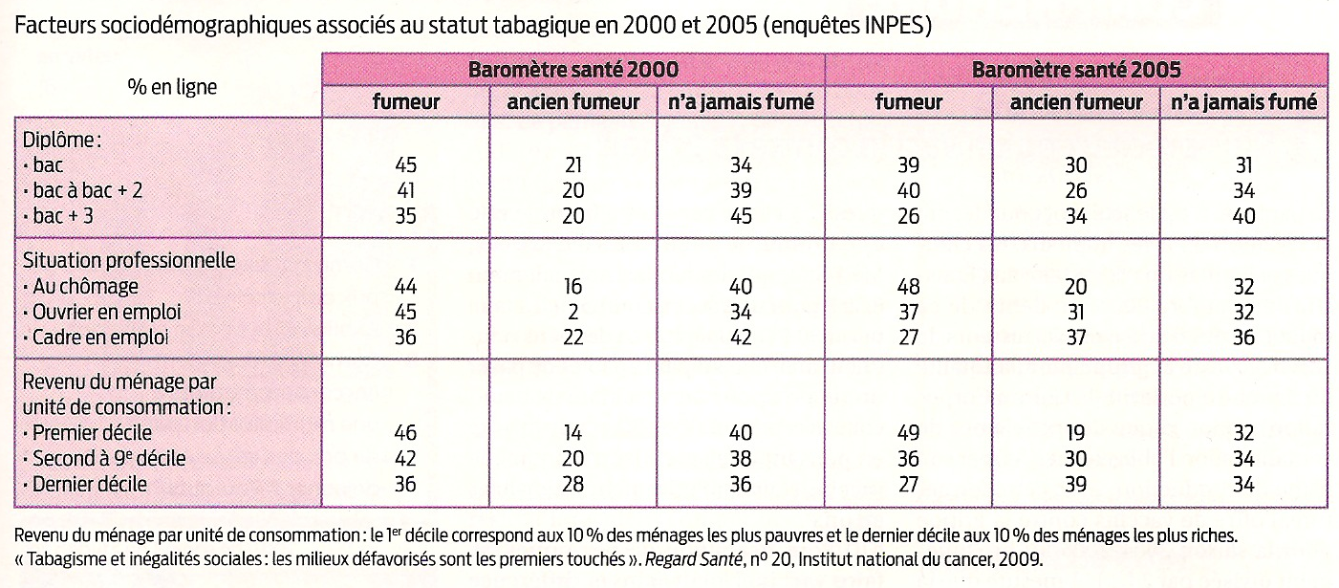
1. Quelles sont les catégories qui devraient être le plus sensible à la hausse du prix du tabac ?
2. Quelles sont les catégories où le pourcentage de fumeurs a le plus baissé ? (Méthode : comparez la colonne fumeur 2000 et fumeur 2005 et pour chaque ligne, calculez l’évolution.
3. Comment expliquer ce constat ?

Cet exemple nous permet de comprendre que la consommation des ménages ne dépend pas que de variables économiques mais aussi de facteurs sociaux. C’est ce que nous allons étudier dans le prochain thème.

Pourquoi les plus défavorisés persistent-ils davantage à fumer ?
Les plus démunis, qui sont aussi souvent les moins diplômés, pourraient avoir plus de difficultés à comprendre les informations de prévention au sujet du tabagisme et à sous-estimer les risques.
Selon les économistes, un cadre serait plus incité à s’inquiéter des effets du tabagisme sur sa santé qu’un ouvrier parce qu’il vivra a priori plus longtemps et disposera d’une retraite plus confortable. Il a donc « plus à perdre » en cas de maladie liée au tabac qu’un ouvrier.
Les personnes démunies ont l’habitude de vivre au temps présent, avec une vision à court terme : le risque d’avoir un cancer dû au tabac ne pèse pas forcément très lourd pour les personnes qui ne savent pas de quoi demain sera fait.
Enfin, la cigarette est fréquemment utilisée pour gérer le stress et l’anxiété et ce type d’usage semble plus répandu dans les milieux défavorisés.
Conséquence :
En France comme dans beaucoup de pays développés, on assiste aujourd’hui à une différenciation sociale croissante du tabagisme. Les pauvres fument plus souvent et les fumeurs pauvres fument plus, alors même qu’ils peuvent moins se le permettre. Si la hausse du prix du tabac ne freine pas la consommation des plus pauvres, ils se retrouvent alors pénalisés par ce type d’action de prévention : en 2005, les fumeurs les plus pauvres consacrent 1/3 de leur budget à l’achat de cigarettes, les fumeurs les plus aisés seulement 2%. La lutte antitabac doit donc également passer par d’autres actions d’incitation à l’arrêt ciblant les fumeurs des milieux les plus défavorisés.
D’après RegardSanté n°20, La lettre de valorisation de l’Observatoire Régional de la Santé PACA, octobre 2009

